Память о войне.
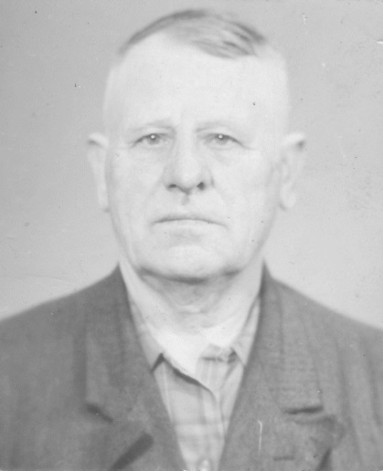
Я родился в счастливое время, но я много слышал о войне, ведь горе и беда не обошли моих родных и близких.
У меня был прадедушка, который воевал во время Великой Отечественной войны. Имя его - Дигтярь Николай Юхимович. Родился в ноябре 1919 года в деревне Дигтяри (Полтавская область).
На войну он был призвали его в возрасте двадцати двух лет. К сожалению, он мало рассказывал о своей службе, потому что он не любил вспоминать те тяжелые военные годы.
Мой прадедушка Дигтярь Николай Юхимович - лейтенант пехотных, сухопутных войск, воевал на Украинском фронте, освобождал города Украины, воевал под Сталинградом, освобождал Польшу от фашистов.
Пережил тяжелое ранение осколком мины в 1944 году, но после госпиталя снова вернулся на фронт. Он прошел всю войну и практический дошел до Берлина! Указом Президиума Верховного Совета СССР от 9 мая 1945 года Дигтярь Николай Юхимович награжден медалью «За победу над Германией в Великой Отечественной войне».
Мой дед прожил непростую, но очень интересную жизнь, воспитал троих детей. И каждый год, встречая этот праздник 9 мая, он плакал, вспоминая войну.
Так и прошла его жизнь, жизнь героя…
Сегодня его нет с нами, но жива память о нем, сохранились награды – эти награды он заслужил кровью, они – память о боевых товарищах, о годах потерь и лишений, они священны.
В этом году наш народ празднует 70-летие Великой Победы. Это действительно была страшная война и поистине Великая Победа нашего народа! Победа, завоеванная усилиями всего народа. И свой вклад в великое дело внёс мой прадед Дигтярь Николай Юхимович!
После операции у него не было трех ребер и как сильный человек он вернулся домой и прожил до 90 лет!
Мой прадедушка – настоящий герой, и я им горжусь. Я бы всем, кто сражался в эту страшную войну, защищал нашу Родину, присвоил звание Героя.
Я всегда буду помнить своего прадедушку.

